Significado de columnas del CSV:

Target Variable
churn (integer): Si el cliente se va “churn” (1) o se queda (0) – Esta es la variable a predecir.

Variables relacionadas con el Cliente (Datos Demográficos)
user (integer): ID del cliente
age (integer): Edad del cliente en años
zodiac_sign (string): Signo astrológico del cliente.(CATEGORICA) (“Leo”, “Capricorn”, “Aries”, “Taurus”, “Cancer”, “Sagittarius”, “Aquarius”, “Virgo”, “Libra”, “Gemini”, “Scorpio”, “Pisces” )
registered_phones (integer): Cantidad de números de teléfono registrados por el cliente (Rango 0-5)

Variables relacionadas con el perfil financiero del cliente
credit_score (float): Puntaje crediticio del cliente (rango 2-838)

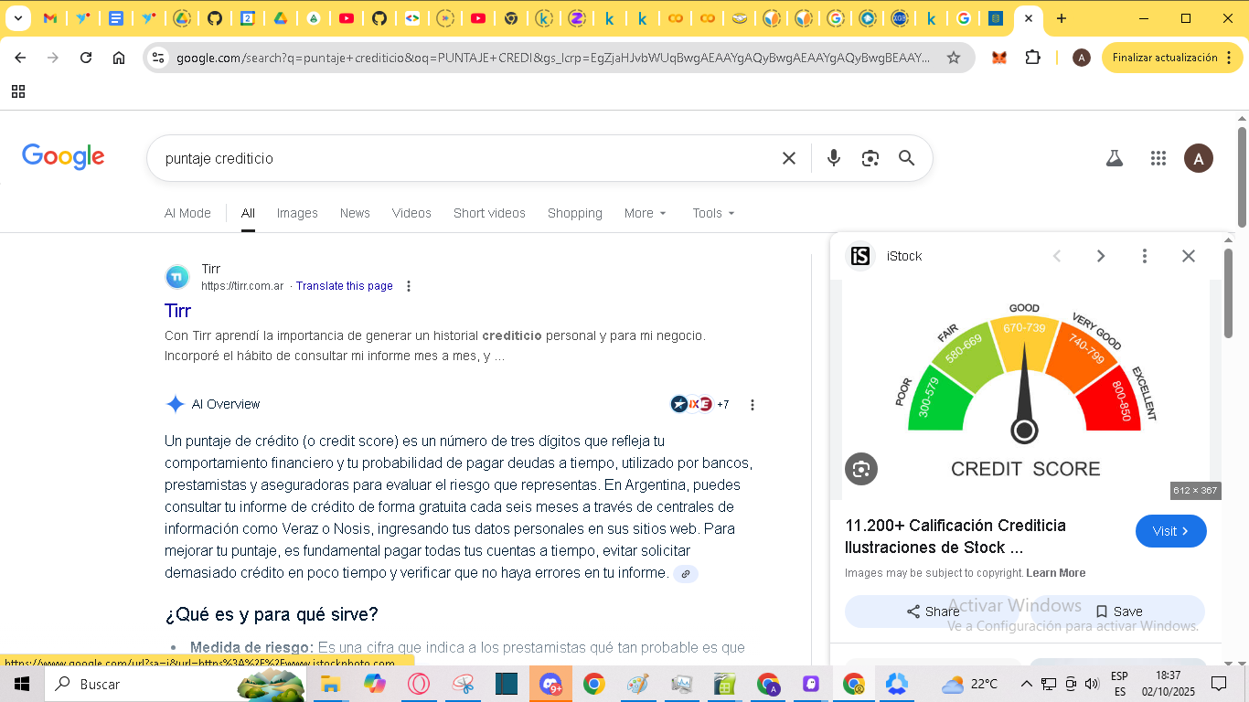
housing (string): casa propia (O: "own") o rentada (R: "rent")
payment_type (string): Método de pago ("Bi-Weekly", "Weekly", "Semi-Monthly", “Monthly”)(CATEGORICA)

Variables relacionadas con la actividad bancaria del cliente:
deposits (integer): Número de transacciones de depósito realizadas Rango (0-65)
withdrawal (integer): Número de transacciones de extracción realizadas Rango (0-29)
purchases (integer): Número de compras realizadas?? Rango (0-63)
purchases_partners (integer): Número de compras realizadas a comercios asociados??. Rango (0-1067)
Clientes con mucha actividad en estas variables deberían ser menos candidatos a churn.

Variables cc_?? Credit Card?? Clic?? Crypto Coin ?? :
cc_taken (integer): Rango (0-29).
cc_recommended (integer): Rango (0-522).
cc_disliked (integer): Rango (0-65)
cc_liked (integer): Rango (0-27)
cc_application_begin (integer): Rango (0-263)

Variables relacionadas con la Actividad en línea del cliente (Variables binarias 0-1):
app_downloaded (integer): Si el cliente descargó la aplicación móvil o no.
web_user (integer): Si el cliente utiliza la aplicación web o no.
app_web_user (integer): Si el cliente utiliza ambas plataformas o no.
ios_user (integer): Si el cliente utiliza Iphone o no
android_user (integer): Si el cliente utiliza dispositivos Android o no.
Estos datos serían importantes para decidir qué acciones tomar con los clientes: Qué medios utilizar para comunicarse, a dónde mandar notificaciones, qué publicidades o premios ofrecerle.

Variables relacionadas con Préstamos (Variables binarias 0-1):
waiting_4_loan (integer): Si el cliente está esperando la aprobación de un préstamo o no.
cancelled_loan (integer): Si el cliente canceló su aplicación a un préstamo? O si canceló (ya pagó) un préstamo?
received_loan (integer): Si el cliente recibió un préstamo o no.
rejected_loan (integer): Si el cliente rechazó un préstamo ofrecido? O si el cliente pidió un préstamo y fue rechazado?

Experiencias negativas con préstamos harían aumentar la posibilidad de churn y viceversa.

Variables relacionadas con patrones de comportamiento del usuario (Variables binarias 0-1):
left_for_two_month_plus (integer): Si el cliente ha estado inactivo por 2 o más meses ??.
left_for_one_month (integer): Si el cliente ha estado inactivo por 1 mes ??
Los períodos de inactividad deberían ser variables que incrementen la probabilidad de churn.

Variables relacionadas con recompensas y recomendaciones:
rewards_earned (integer): Puntos acumulados?? (Rango 1-99)
reward_rate (float): Tasa de recompensas?? Mensual?? Anual?? (Rango 0,0-4,0 )
is_referred (integer): Si el cliente fue recomendado por alguien o no ?. (Rango 0-1)

Si el cliente fue recomendado indicaría mayor nivel de confianza. Importante retenerlo.
Clientes con alto nivel de recompensas tendrían menor posibilidad de churn.

